Депутаты собрания депутатов Пикшикского сельского поселения Красноармейского района третьего созыва
№ избирательного округа | наименование избирательного округа | Фамилия, имя, отчество депутата | Краткая биография
1 | Кюль-Сирминский | Данилов Евгений Михайлович | 28 июля 1990 года рождения.  Образование- среднее профессиональное.  Место жительства – Чувашская Республика – Чувашия, Красноармейский район, д. Кюль-Сирма.  Выдвинут избирательным объединением «Красноармейское районное местное отделение Всероссийской политической партии «ЕДИНАЯ РОССИЯ».
2 | Пикшикский | Егорова Надежда Георгиевна | 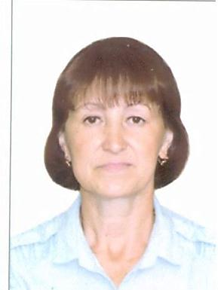19 сентября 1964 года рождения.  Образование – среднее профессиональное.  Место жительства – Чувашская Республика – Чувашия, Красноармейский район, д. Пикшики.  Основное место работы или службы, занимаемая должность, род занятий – ГКБ № 1, младший медперсонал.  Выдвинута избирательным объединением «Красноармейское районное местное отделение Всероссийской политической партии «ЕДИНАЯ РОССИЯ».
3 | Пикшикский | Михайлов Альберт Вячеславович | 22 мая 1986 года рождения.  Место жительства- Чувашская Республика, Красноармейский район, д. Пикшики  Основное место работы или службы, занимаемая должность, род занятий – временно не занят.  Избирался депутатом собрания депутатов Пикшикского сельского поселения третьего созыва.  Выдвинут избирательным объединением «Красноармейское районное местное отделение Всероссийской политической партии «ЕДИНАЯ РОССИЯ».
4 | Синъял-Шатьминский | Соловьев Лев Борисович | 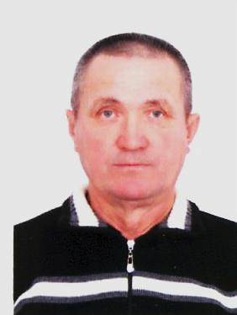18 марта 1955 года рождения.  Образование – высшее, сведения о профессиональном образовании - Нижегородский социально-политический институт, 1991 г.  Место жительства – Чувашская Республика – Чувашия, Красноармейский район, д. Синьял-Шатьма.  Основное место работы или службы, занимаемая должность, род занятий – Городская стоматологическая поликлиника, завхоз.  Выдвинут избирательным объединением «Красноармейское районное местное отделение Всероссийской политической партии «ЕДИНАЯ РОССИЯ».
5 | Ямайкасинский | Захаров Владимир Дмитриевич | 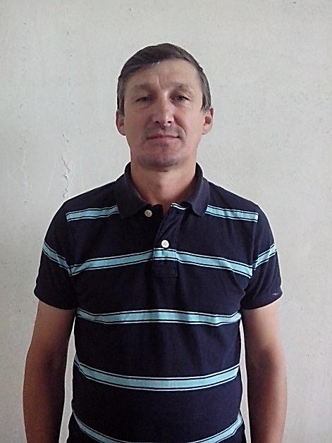10 ноября 1967 года рождения.  Образование – среднее профессиональное, сведения о профессиональном образовании - Чебоксарское медицинское училище Минздрава ЧССР, 1991 г.  Место жительства – Чувашская Республика – Чувашия, Красноармейский район, г. Чебоксары.  Основное место работы или службы, занимаемая должность, род занятий – пенсионер.  Выдвинут избирательным объединением «Красноармейское районное местное отделение Всероссийской политической партии «ЕДИНАЯ РОССИЯ».
6 | Шипырлаварский | Васильев Руслан Валерьевич | 27 февраля 1976 года рождения.  Образование – среднее общее.  Место жительства – Чувашская Республика – Чувашия, Красноармейский район, д. Ойрисюрт.  Основное место работы или службы, занимаемая должность, род занятий – временно не занят.  Избирался депутатом собрания депутатов Пикшикского сельского поселения третьего созыва.  Выдвинут избирательным объединением «Красноармейское районное местное отделение Всероссийской политической партии «ЕДИНАЯ РОССИЯ».
7 | Сесмерский | Ильин Вениамин Михайлович | 21 февраля 1966 года рождения.  Место жительства- Чувашская Республика – Чувашия, Красноармейский район, д. Сесмеры.  Основное место работы или службы, занимаемая должность, род занятий – временно не занят.  Избирался депутатом собрания депутатов Пикшикского сельского поселения третьего созыва.  Выдвинут избирательным объединением «Красноармейское районное местное отделение Всероссийской политической партии «ЕДИНАЯ РОССИЯ».
8 | Ыхракасинский | Семенов Валерий Вячеславович | 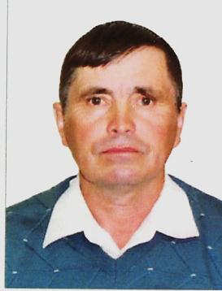06 октября 1960 года рождения.  Образование – высшее, сведения о профессиональном образовании - ЧГСХА, 2005 г.  Место жительства – Чувашская Республика – Чувашия, Красноармейский район, с. Красноармейское.  Основное место работы или службы, занимаемая должность, род занятий – Заволжское ЛПУМГ - филиал ООО "Газпром трансгаз Нижний Новгород", оператор.  Выдвинут избирательным объединением «Красноармейское районное местное отделение Всероссийской политической партии «ЕДИНАЯ РОССИЯ».
9 | Шупосинский | Яковлева Галина Алексеевна | 24 февраля 1960 года рождения.  Образование – среднее общее.  Место жительства – Чувашская Республика – Чувашия, Красноармейский район, д. Шупоси.  Основное место работы или службы, занимаемая должность, род занятий – пенсионер.  Избиралась депутатом собрания депутатов Пикшикского сельского поселения второго созыва.  Выдвинута избирательным объединением «Красноармейское районное местное отделение Всероссийской политической партии «ЕДИНАЯ РОССИЯ».
10 | Вурманкасинский | Ильин Геннадий Петрович | 09 марта 1955 года рождения.  Образование – среднее общее.  Место жительства – Чувашская Республика – Чувашия, Красноармейский район, г. Новочебоксарск.  Основное место работы или службы, занимаемая должность, род занятий – пенсионер.  Самовыдвижение.  